Доктор – это призвание
29.03.2023
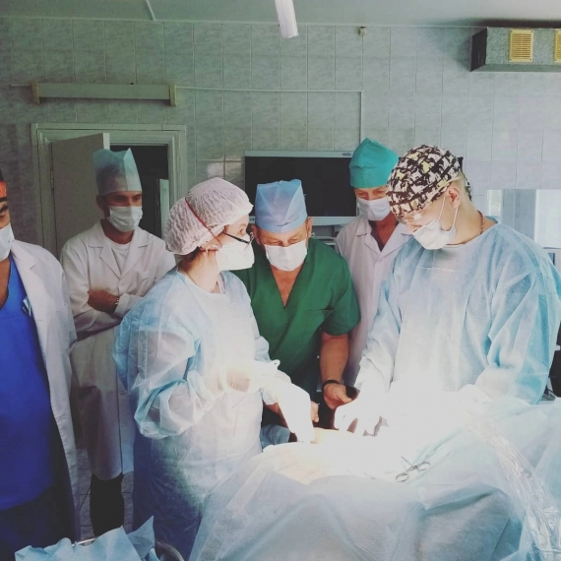

Даже в выходные он приходит на работу, чтобы поинтересоваться самочувствием больных
Он не просто успешный хирург-онколог, он - герой. Герой для своих пациентов, избавляющий их от боли и страданий, дающий шанс и надежду, он – друг и наставник молодых специалистов.
Он из поколения тех людей, которые знают и четко соблюдают заповедь Гиппократа: «Сгорая сам, свети другим всегда».

Досье
Владимир Александрович Куковский, врач-онколог ГБУ РО «ГБ №1» в г.Волгодонске, стаж работы – 30 лет, женат, воспитывает дочь.
Любой человек может быть полезен обществу, будь то политический деятель или дворник, следящий за чистотой на улицах города. Но Владимир Александрович решил связать свою жизнь с помощью окружающим, безвозмездной и самоотверженной. Не это ли высшая ценность на благо общества?
Не зря говорят, что «врач и хороший врач - это разные вещи». Ведь чтобы стать действительно хорошим специалистом, для себя нужно выбрать не просто профессию, а призвание.

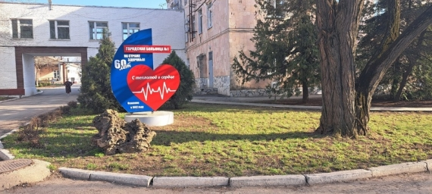
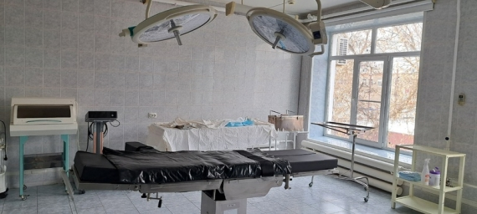
<
>
На фото: Первая городская больница

Начало начал
«Я, как и многие Советские ребята, не сразу нашёл своё призвание. Хотелось попробовать всё: и космонавтом, и военным, и пожарным…»
Так Владимир Александрович начинает свой рассказ о выборе профессии. Действительно, определиться бывает сложно, особенно когда ты обычный деревенский мальчишка, любящий сыграть с друзьями в футбол и рассматривать забавные фигуры из облаков на небе. Однако, детство подходит к концу, и наступает пора определиться, чем заниматься дальше на своём жизненном пути.
Перед юным Владимиром всё лежало на поверхности: его мама была операционной медсестрой, и парень с самого детства наблюдал, как благодарны ей остаются пациенты, как благодаря доблестным врачам в глазах больных появляется огонёк надежды. Будучи любопытным ребёнком, он не упускал шанса побывать у мамы на работе и подокучать хирургам с расспросами об операциях. Работа докторов не пугала мальчика, а завораживала.
И он сделал свой выбор. Юноша упорно и много учился, чтобы поступить в Ростовский медицинский университет. Но перед этим он честно отслужил в армии, последовав примеру своего старшего брата – военного. Связь молодого доктора с медициной действительно выросла: его первой и единственной женой стала врач-педиатр, а долгие годы учёбы и практики дали свои плоды – Владимир переехал в Волгодонск, чтобы связать свою жизнь с хирургией.

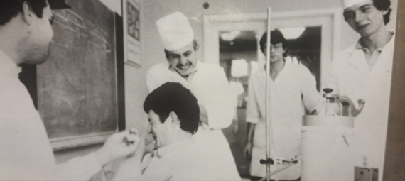
На фото: Владимир Александрович в юности

Доверие – превыше всего
«Доктор – это призвание, понимаете? Владимир Александрович заслужил, для меня он самый настоящий доктор, а не рядовой врач»
Эти слова с большой теплотой говорит мне Мария Мартынова (имя и фамилия пациентки изменены), пациентка нашего героя. Она вот уже 15 лет борется с раком, а недавно недуг снова вернулся к ней. Тем не менее, женщина не унывает, ведь знает – пока её лечением занимается Владимир Александрович, всё точно будет хорошо.
«Мне сделали операцию, после Нового Года Владимир Александрович подошёл ко мне, и сообщил, что анализы пришли, у меня вторая стадия рака. Но как только он пообещал, что всё будет хорошо – я сразу ему поверила. Ни капли сомнения не было в его голосе»
Мария уверена, доверие – превыше всего. Больной может быть спокоен только тогда, когда доверяет врачу. Героиня прошла через многие больницы и разных специалистов, но лишь немногие из них могут похвастаться настоящей врачебной самоотверженностью и готовностью прийти на помощь по первому зову. А Владимир Александрович был из тех, кто мог. По словам Марии, доктор даже в свои заслуженные выходные приходил на работу, чтобы поинтересоваться самочувствием больных, и поддержать их в трудную минуту.
Наша героиня верит, что болезнь уйдёт, ведь её здоровье в надёжных руках.

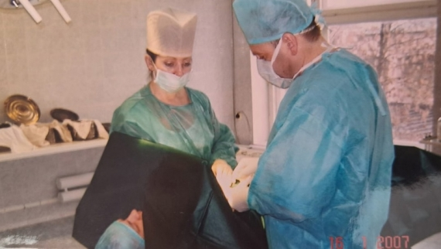
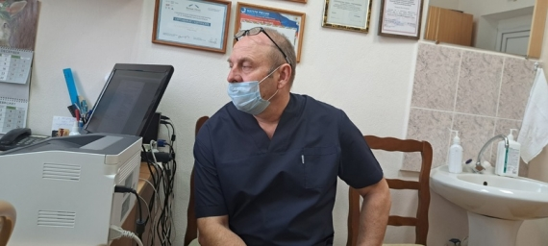
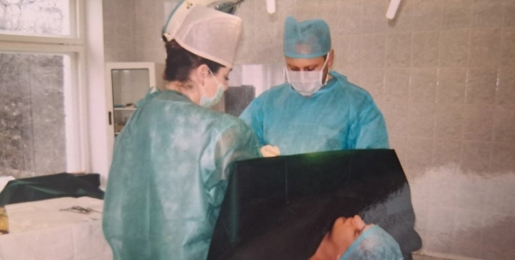
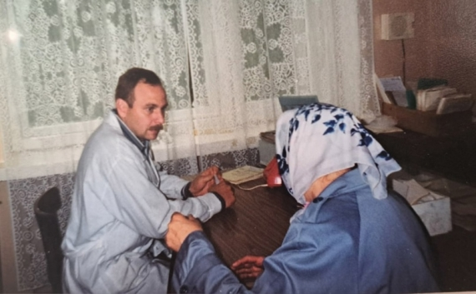
<
>
На фото: Владимир Александрович на рабочем месте

Любовь в коллективе
«Он не отказывает в помощи коллегам, на него всегда можно положиться, что очень важно в работе врача, ведь она тяжёлая и ответственная. С Владимиром Александровичем эту ответственность можно не только разделить, но и поделиться своими переживаниями и мыслями…», - говорит Инна Григорьевна Ширшикова, заведующая онкологическим отделением ГБУ РО «ГБ №1» в г.Волгодонске.

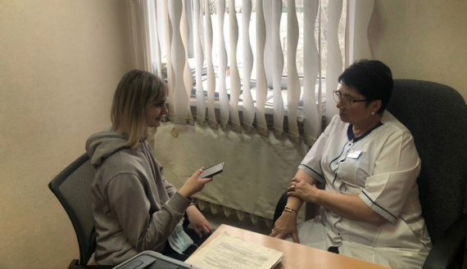
Разговор с Инной Григорьевной Ширшиковой

Коллеги нашего героя уверены – его отзывчивость и доброта скрепляет коллектив. Как и в случае с пациентами, врачи должны доверять друг-другу: делать операции бок о бок, следить за состоянием больных, и просто делиться между собой ценными знаниями. Владимиру Александровичу за долгие тридцать лет работы в онкологии пришлось пройти через многое. Он был наставником для юных врачей, спасителем для своих пациентов и просто надёжным другом.
«Конечно, человек который в профессии и на работе имеет столько положительных качеств – в повседневной жизни просто не может быть другим»
Я согласна с этим утверждением заведующей отделения: каждому из нас важно найти свой путь, но постараться пройти его так, чтобы стать не просто успешным, но и ценным человеком.

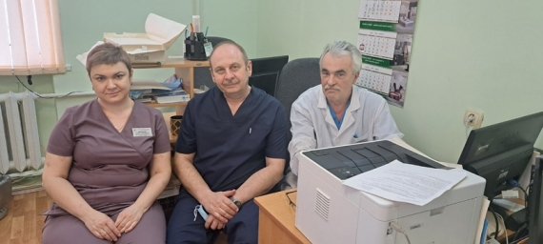
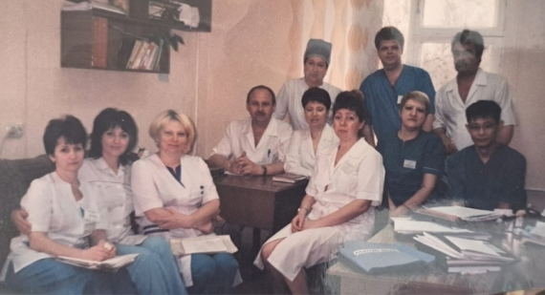
<
>
Владимир Александрович с коллегами

Автор: Марьяна Куковская

